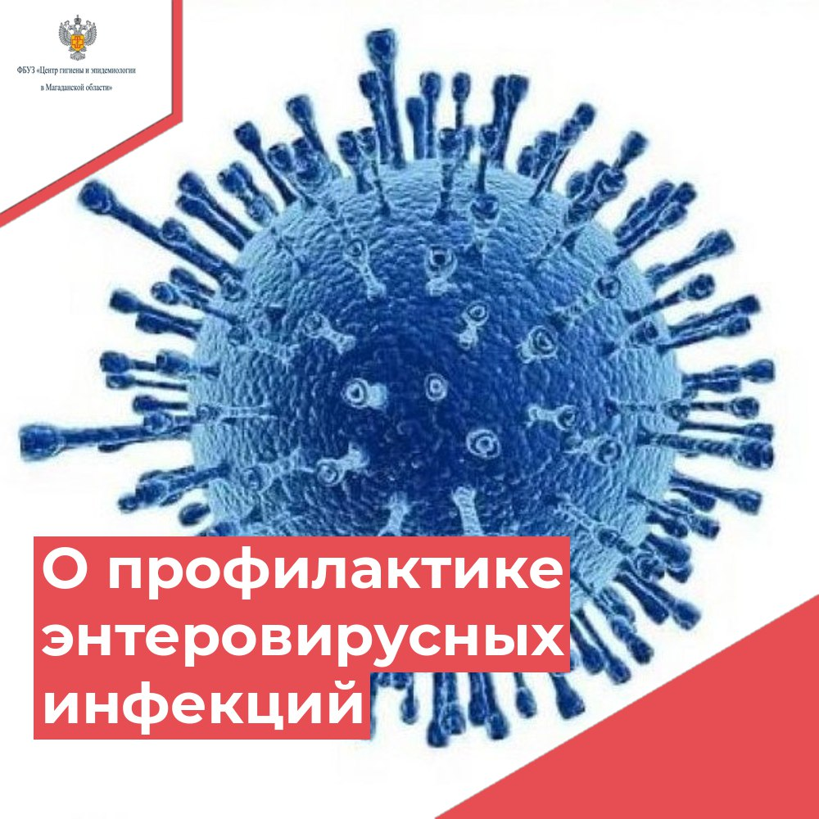

Наступило теплое время года. Для многих колымчан во время отпуска – это период поездок в другие регионы для отдыха. Но следует помнить, что в это время увеличиваются риски возникновения случаев острых кишечных и других инфекций, среди которых одними из актуальных являются заболевания энтеровирусной этиологии.

Энтеровирусные инфекции (ЭВИ) - это группа острых инфекционных заболеваний вирусной этиологии, вызываемые различными представителями энтеровирусов (вирусы Коксаки А, Коксаки В, ЕСНО и др.), которые широко распространены по всему миру. Заболевание встречается в виде спорадических случаев и групповых заболеваний (чаще всего - в детских коллективах). Среди заболевших ЭВИ преобладают дети.

Источником инфекции является человек: больной или бессимптомный носитель. Инкубационный период - от 2 до 14 календарных дней, в среднем - до 1 недели. Отмечается летне-осенняя сезонность заболеваемости ЭВИ.

ЭВИ может протекать в различных формах – в виде герпетической ангины, высыпаний на коже туловища, конечностей, на лице в области ротовой полости, расстройств пищеварения. Перечисленные симптомы могут сопровождаться лихорадкой, слабостью, головными и мышечными болями. Наиболее опасен серозный вирусный менингит. Основными симптомами менингита являются: острое начало заболевания с высокой лихорадкой, головная боль, повторная рвота, мышечные боли, боли в животе, у детей раннего возраста могут развиться судороги.

Наблюдаются также не резко выражены катаральные проявления со стороны ротоглотки, верхних дыхательных путей. При появлении перечисленных симптомов необходимо срочно изолировать больного, т.к. он является источником заражения для окружающих, и обязательно обратиться за медицинской помощью.

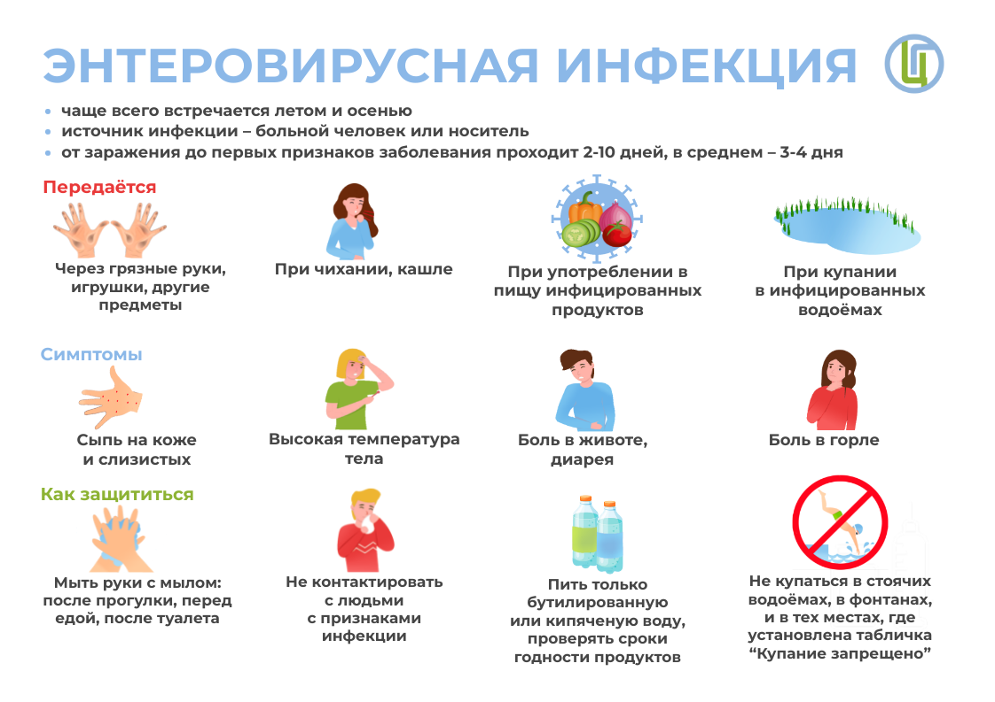

Передача ЭВИ осуществляется при реализации фекально-орального механизма передачи (водным, пищевым и контактно-бытовым путями) и аэрогенного (аспирационного) механизма (контактно-бытовым, аэрозольным, воздушно-капельным и воздушно-пылевым путями). К факторам передачи инфекции относятся: вода, овощи, грязные руки, игрушки, объекты внешней среды.

Специфическая профилактика (вакцинопрофилактика) и специфическое лечение отсутствуют.

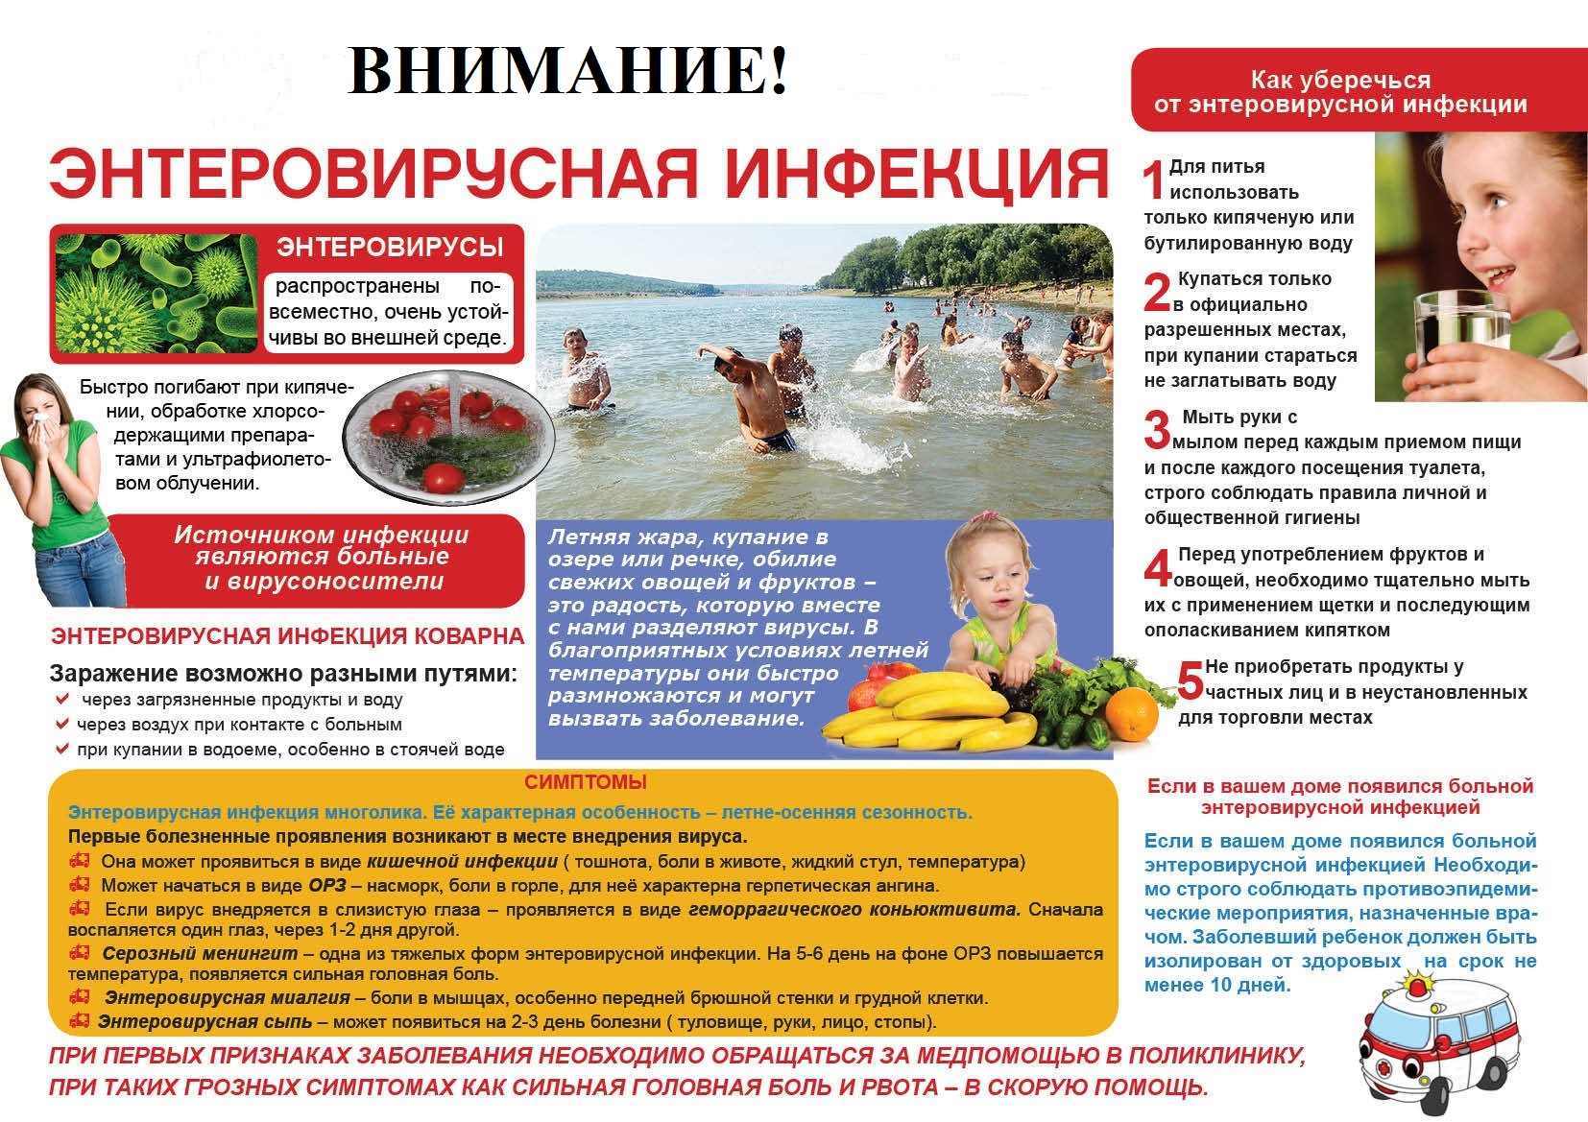

В целях профилактики возникновения заболеваний ЭВИ рекомендуется:

- мыть руки с мылом после посещения туалета, перед едой;

- пить воду только гарантированного качества: бутилированную промышленного производства или кипяченую;

- соблюдать температурные условия хранения пищи, употреблять в пищу продукты с известными сроками хранения;

- обеспечить индивидуальный набор посуды для каждого члена семьи, особенно для детей, держать в чистоте детские соски, предметы ухода за детьми, игрушки;

- купаться только в тех бассейнах, в которых проводится обеззараживание и контроль качества воды;

- купаться только на специально оборудованных пляжах;

- следить за детьми во время купания во избежание заглатывания воды;

- перед употреблением фруктов и овощей тщательно их мыть с применением щетки и последующим ополаскиванием кипятком;

- избегать контактов с людьми с признаками инфекционных заболеваний, с сыпью, температурой, кашлем и другими симптомами;

- проветривать помещения, при этом влажную уборку помещений желательно проводить с применением дезинфицирующих средств;

- защищать пищу от мух и других насекомых.

Риски заболевания ЭВИ увеличиваются, если:

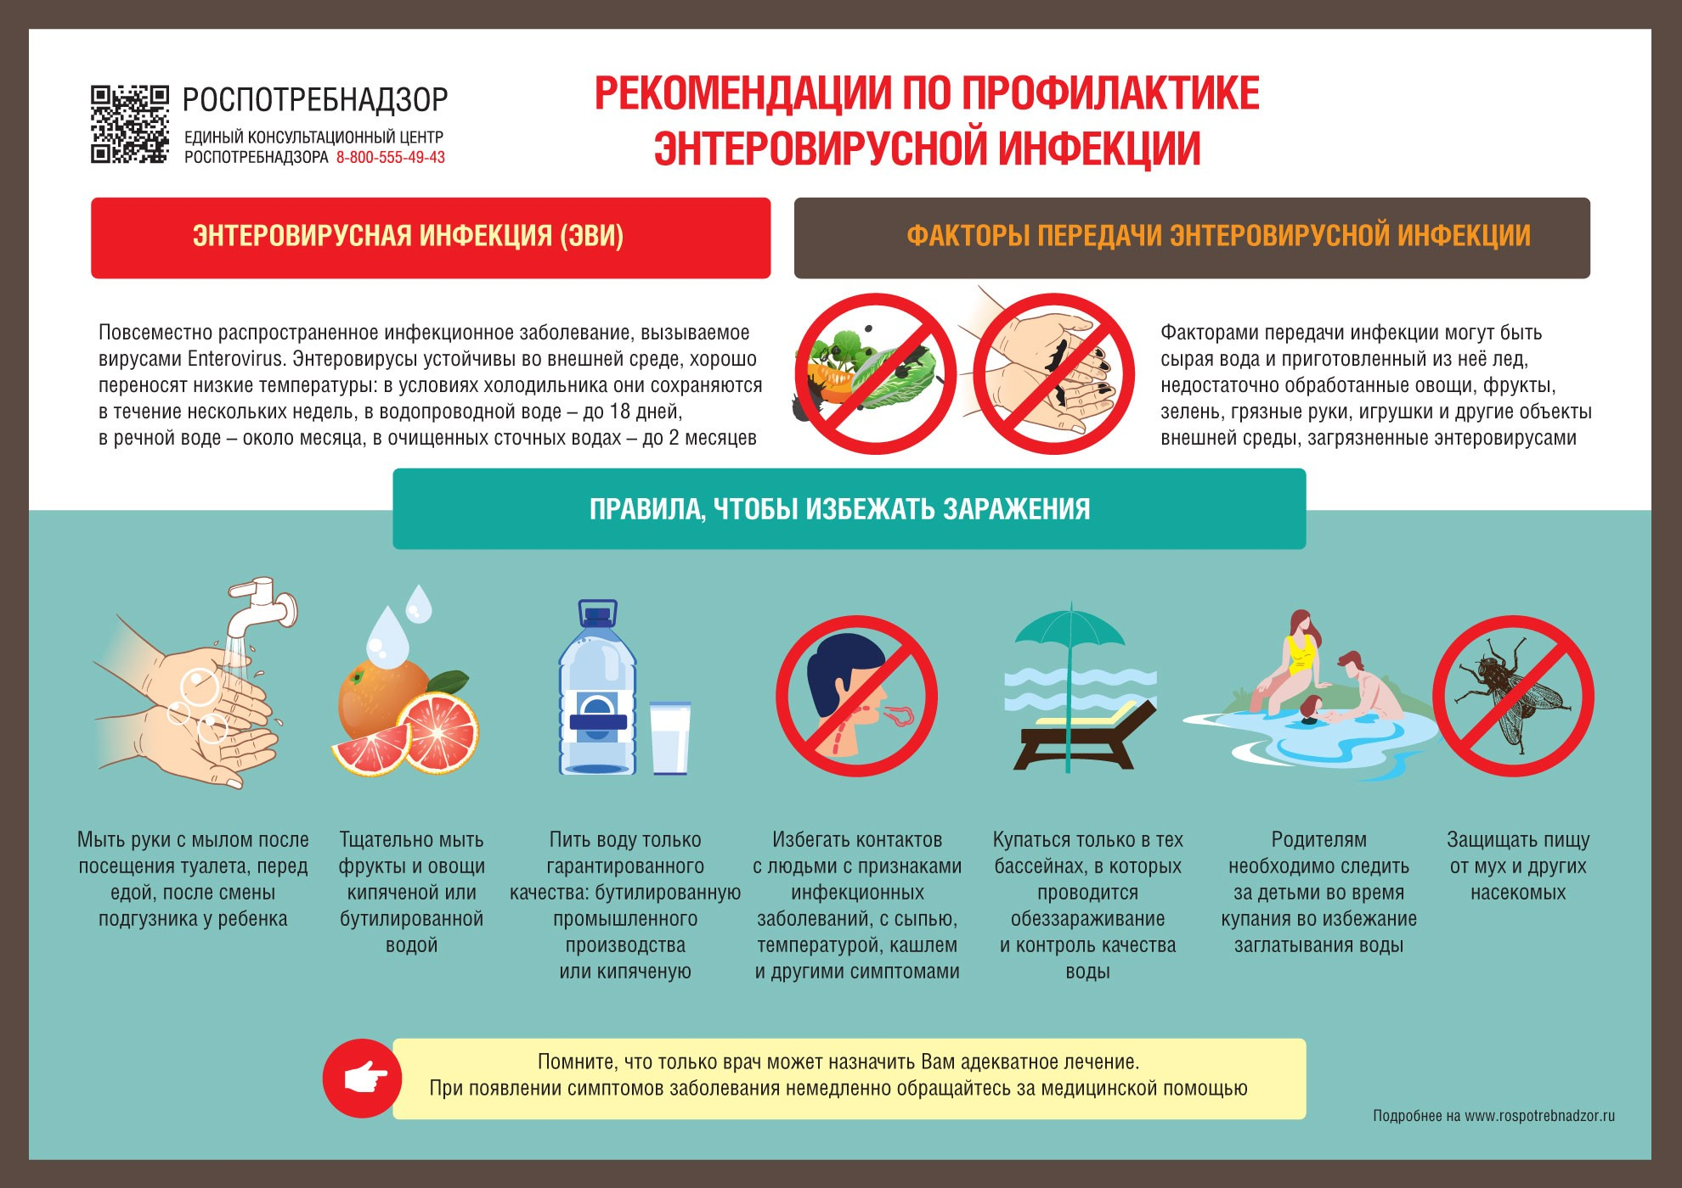

- трогать грязными руками лицо, нос, глаза, употреблять пищу немытыми руками;

- пить сырую воду;

- пить воду из питьевых фонтанчиков;

- использовать лед для охлаждения напитков, приготовленный из воды неизвестного качества;

- покупать продукты и напитки у уличных торговцев;

- принимать пищу в необорудованных для этой цели местах, в местах с низким уровнем соблюдения санитарной культуры;

- употреблять термически необработанные продукты;

- посещать с маленькими детьми мероприятия с большим скоплением людей;

- купаться в местах с необорудованной пляжной зоной.

Берегите себя и своих близких! Будьте здоровы!